**ЛАБОРАТОРНАЯ РАБОТА**

**Организация функционирования ЛВС на базе операционной системы Windows 2003 Server, управление учетными записями пользователей**

**Цель работы:** приобретение навыков установки операционной системы (ОС) Windows 2003 Server и настройка сетевых служб ADS (Active Directory Services), DNS (Domain Name Server), DHCP (Dynamic Host Configuration Protocol). Построение Контроллера Домена (Domain Controller)[1].

**Методические указания к выполнению лабораторной работы**

Описание создано на базе VMWare Workstantion версии 5.0 - размещение некоторых пунктов и очередность их следования может отличаться для других систем.

**Создание виртуальной машины**

Запустите VMWare Workstantion. И выберите «NVM» (рис. 16).

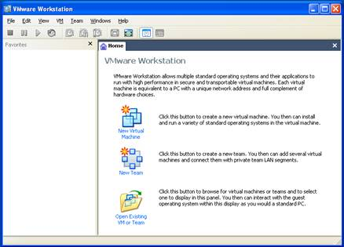

Рис. 16. Создание виртуальной машины

Следуйте следующим экранам. Нажимаем «Далее» (рис. 17).

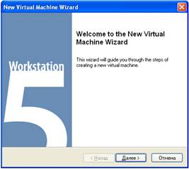 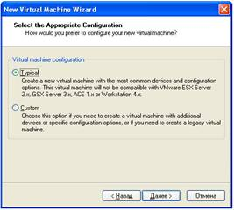

Рис. 17. Окна диалога

Выбираем тип и версию операционной системы. В нашем случае «Microsoft Windows» и «Windows 2003 Server Standard Edition». Вводим наименование (рис. 18) и размещение (рис. 19) виртуальной машины.

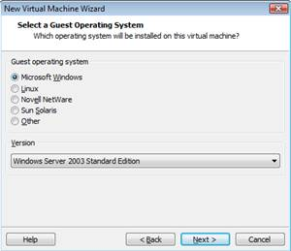

Рис. 18. Окно для ввода наименования

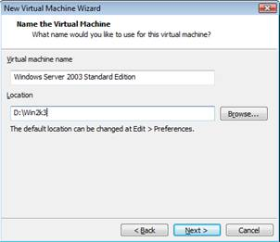

Рис. 19. Окно для ввода места размещения

**Выбираем тип сетевого соединения для виртуальной машины**

Существует три основных режима подключения виртуальной машины к сети: Bridged mode, NAT и Host Only.Bridged mode дает виртуальной машине непосредственный доступ к внешнему интерфейсу хост-машины, на котором виртуальная машина самостоятельно устанавливает или получает через DHCP собственные сетевые параметры - такие как IP-адрес, маршрутизатор по умолчанию и тому подобные. NAT использует трансляцию адресов исходящего трафика. Третий режим Host Only представляет систему так, будто у хост-машины в дополнение к имеющимся сетевым интерфейсам есть еще один сетевой адаптер (видимый в системе без запуска VM), к которому подключается наша ВМ, образуя с хост-машиной небольшую подсеть. Таким образом, можно создать сеть на одном компьютере (рис. 20).

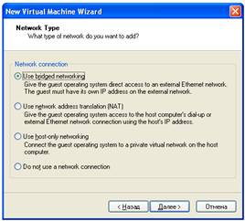 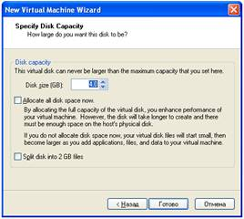

Рис. 20. Создание сети на одном ПК

Выбираем расположение образов операционной системы. Для запуска виртуальной машины нажмите значок (→).

**Установка операционной системы**

Перед нами стоит задача построить сеть из нескольких компьютеров и сделать один из них сервером. Мы будем устанавливать Windows Server 2003 Standard Edition. Установка с автозагружающегося DVD-диска ничем не отличается от установки любой версии Windows.

Введя имя и название организации, а также регистрационный ключ, попадаем в Режим лицензирования (Licensing Modes), где вам предложат два варианта: на сервер (Per Server) или же на устройство или пользователя (Per device or Per User) (рис. 21).

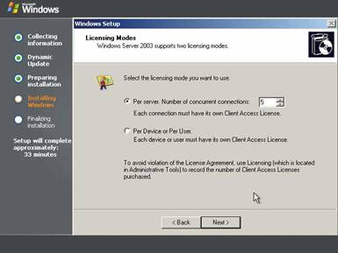  
Рис. 21. Выбор режима лицензирования

Для настройки сети мы выбираем настройки вручную. Выбираем Internet Protocol (TCP/IP), нажимаем на кнопку Properties (Свойства), отменяем автоматическое получение IP-адреса, вводим 192.168.0.1 в поле IP address, нажимаем Tab, - маска подсети должна автоматически заполниться и принять вид 255.255.255.0 (все остальные поля должны остаться пустыми). Нажав на «далее», мы увидим предложение подключить сервер либо к рабочей группе, либо к домену. Ни то, ни другое нам не нужно, нажимаем кнопку «далее» и ждем завершения установки (рис. 22).

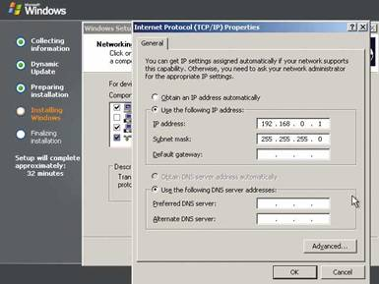  
Рис. 22. Завершение установки Windows

Маска «маскирует» с помощью двоичного числа часть сетевого IP-адреса, отведенную для нумерации подсетей. Например, IP-адрес 207.29.170.193, а маска — 255.255.255.0. Тогда IP-адрес и маска в двоичном виде будут, соответственно, 11001111.11011011.10101010.11000001 и 11111111.11111111.11111111.00000000. Таким образом, все числа, «накрытые» маской, являются номерами подсетей, а последнее десятичное число, или же 8 бит, оставлено для адресов хостов подсети. При организации связей между компьютерами в сети маски используются для определения того, находится ли целевой хост в той же подсети, что и исходный[2]. Если же он удаленный, т.е. не принадлежит этой подсети, исходный хост пошлет информацию по IP-адресу основного шлюза. Для определения местоположения целевого хоста компьютер применяет операцию ANDing для IP-адресов и масок обоих хостов. Domain Name Server (сервер доменных имен) - сервер, содержащий базу данных с именами хостов и сопоставленными им IP-адресами. Таким образом, пользователи сети работают с именами хостов, а DNS преобразует их в IP-адреса.

**Назначение ролей серверу**

Для упрощения дальнейшей нашей работы воспользуемся возможностью ОС Windows 2003 Server по администрированию сервера (рис. 23), нажимаем Пуск (Start) > Управление Вашим Сервером (Manage Your Server).

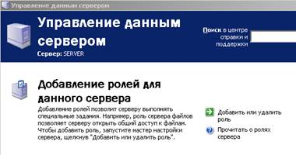

Рис. 23. Администрирование сервера

Нажимаем «Новая роль» (New role), выбираем «Особая конфигурация» (Custom configuration) (рис. 23).

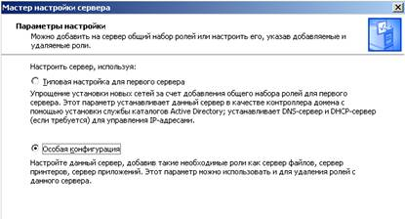

Рис. 23. Выбор конфигурации

Из списка доступных ролей (рис. 24) выбираем «Контроллер домена» Domain Controller (Active Directory).

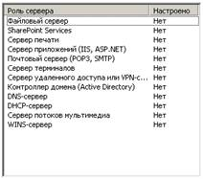

Рис. 24. Выбор роли

Далее выбираем Контроллер домена в новом домене (Domain controller for new domain). Далее опции: «Новый домен в новом лесу» (Domain in new forest). Полное DNS-имя нового домена (Full DNS name) - mydomaine.com;

NetBIOS name - MYDOMAINE (рис. 25).

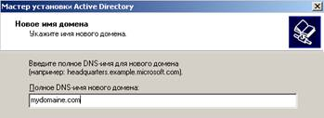

Рис. 25. Полное имя нового домена

Следующие две страницы оставляем без изменений (рис. 26).

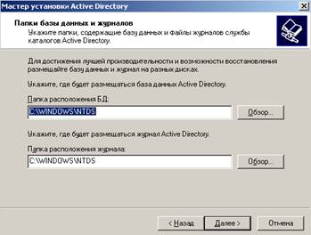

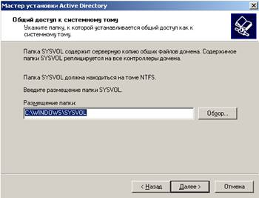

Рис. 26. Окна диалога, оставленные без изменений

Выбираем «Разрешения, совместимые только с Windows 2000 или Windows Server 2003» (Permissions compatible with Windows 2000 or Windows Server 2003 operation systems) (рис. 27), вводим пароль администратора и перезагружаемся.

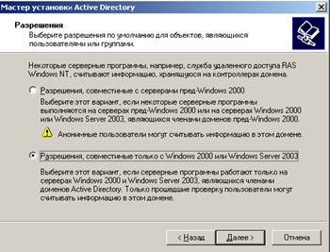

Рис. 27. Выбор разрешений

Мы сделали наш сервер Контроллером Домена (Domain Controller), а соответственно, создали на нем службу Active Directory и настроили DNS на нашем компьютере.

Сети Windows структурируются с помощью служб активного каталога или ADS (Active Directory Services). Они устанавливаются и управляются средствами сервера Windows 2003. Объекты, входящие в ADS, образуют каталог. Компьютеры могут объединяться в логические единицы - домены. Каждый домен управляется контроллером домена, хранящим общую для домена информацию и выполняющим общую централизованную авторизацию подсоединившихся пользователей. Контроллеров в доменах Windows 2003 может быть несколько, и они равноправны, для еще большего структурирования домены могут объединяться в «деревья».

Мы настроили DNS и ADS. Сейчас для того чтобы добавить компьютер в наш домен, необходимо выделить вручную ему IP-адрес и каждый раз прописывать маску, основной шлюз, предпочтительный и альтернативный адреса DNS. Для автоматизации расширения сети используют DHCP (Dynamic Host Configuration Protocol - протокол динамической конфигурации хоста). В окне Manage Your Server выбираем «Новая роль» (New role) > DHCP Server, в окне Имя области вводим: Name: local (рис. 28).

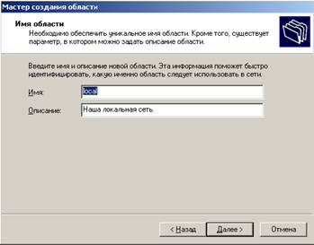

Рис. 28. Установка протокола динамической конфигурации

На следующей странице Start IP-Address:192.168.0.1; End IP-Address: 192.168.0.100; маска подсети должна принять значение 255.255.255.0.

Исключения (Exclusions) пропускаем (если хотите, можете указать диапазон тех адресов, области из которых выбирать нельзя) Длительность: 31 день (период резервирования адреса). Далее выбираем «Да, я хочу настроить эти опции», Router (Default Gateway) - 192.168.0.1 (Add), Domain Nameand DNSservers - 192.168.0.1 (Add). WINS Server оставим пустым, т.к. сеть у нас на основе Windows 2003.

Далее, в том же окне «Управление Вашим сервером» (Manage Your Server) выбираем пункт «Управление DHCP сервером» (Manage this DHCP server), откроется окно, именуемое консолью для управления нашего DHCP-сервера. В левой части этого окна выбираем пункт такого вида: имя сервера.название домена [IP–адрес сервера] (в нашем случае: server.mydomaine.com [192.168.0.1]). Теперь в главном меню выбираем пункт Действия >Авторизировать (Action > Authorize), и таким образом мы авторизовали DHCP-сервер в сети.

**Настройка сетевого взаимодействия в VMWare**

Для проверки правильности настройки нашего сервера необходимо организовать сетевое взаимодействие сервера с клиентами. В качестве клиента возьмем предварительно установленный образ «Windows XP». Выполним следующие действия (рис. 29):

- завершим работу с серверной и клиентской ОС. Выполним команду «Отключить питание» (Power Off);

- создадим новую команду (Team). Выполним File>New>Team;

- добавим наши операционные системы (Server 2003 и XP) в команду;

- настроим сетевые параметры.

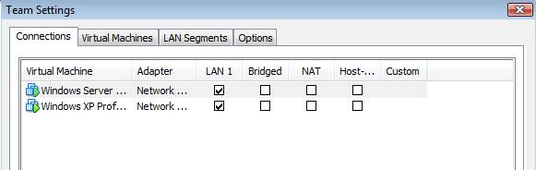

Рис. 29. Настройка сервера

**Добавление клиентских машин в домен**

На клиентском компьютере выбираем Пуск > Настройка > Сеть и удаленный доступ к сети, кликаем правой кнопкой мыши на «Подключение по локальной сети», выбираем «Свойства», затем «Протокол Интернета (TCP/IP)», «Свойства». «Получить IP-адрес автоматически» (рис. 30).

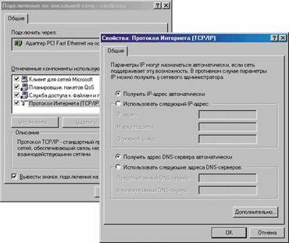

Рис. 30. Добавление клиентских ПК

Далее, нажав правой кнопкой мыши по иконке «Мой компьютер», выбираем «Свойства > Имя компьютера > Изменить». В пункте «Является членом выбираем домена» и вводим выбранное имя домена (MYDOMAINE) и нажимаем «OK». Выведется окно с запросом имени и пароля пользователя, который имеет соответствующие права для подключения компьютера в домен.

**Задание на лабораторную работу**

Оформите отчет по лабораторной работе. Соедините в локальную сеть пять ПК, опишите последовательность действий

1. Олифер, В. Г. Компьютерные сети. – 4-е изд.– СПб. : Питер, 2010. – 944 с.
2. Бабешко В.Н., Медведева В.А., Кищенко И.И. Гетерогенные распределенные системы в туманных сетевых инфраструктурах. «Инновации в строительстве глазами молодых специалистов».